HOUBY STOPKOVÝTRUSÉ (BASIDIOMYCETES)
pracovní list

Společným znakem stopkovýtrusých hub je, že výtrusy, zvané basidiospory, vznikají na povrchu ztlustlých kyjovitých buněk, zvaných basidie. Basidie jsou soustředěné do výtrusorodého rouška, zvaného hymenium. To je uloženo v plodnici. V basidiích probíhá splývání jader a následná meióza, basidiospory jsou haploidní.
Podle tvaru basidie dělíme stopkovýtrusé houby do dvou podtříd: Heterobasidiomycetidae, mají čtyřbuněčnou basidii, a Homobasidiomycetidae, které mají basidii jednobuněčnou. Mezi Heterobasidiomycetidae patří rzi a sněti, mezi Homobasidiomycetidae patří velké kloboukaté houby vyznačující se tvorbou plodnic.

Úkol 1: pozorování vnější stavby plodnice vyšší houby

Popišme si základní stavbu plodnice. Plodnice se skládá z klobouku a třeně. U některých rodů (muchomůrka) bývá celá plodnice v mládí zahalena plachetkou, spodek klobouku kryje závoj. Na dospělé plodnici zbývá po obou obalech na třeni pochva a prsten, na klobouku zůstávají útržky. Plodnice čirůvek, lišek a mnohých jiných hub obaly nemají.

Postup: popište stavbu plodnice na obrázku:

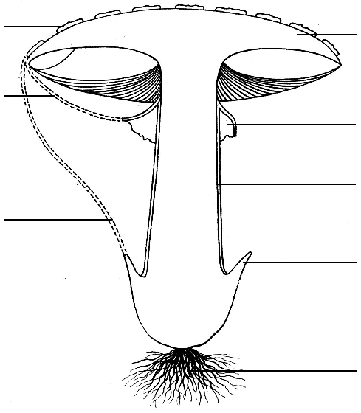
překresleno podle Hadače (1967)

Úkol 2: pozorování základních tvarů plodnic vyšších hub

Materiál: kuřátka (Ramaria sp.), choroš (Polyporus sp.), muchomůrka (Amanita sp.) nebo bedla (Lepiota sp.), hřib (Boletus sp.), pýchavka (Lycoperdon sp.)

Postup a pozorování: Tito zástupci mají různé tvary plodnic. Pozorujeme a zakreslujeme rozdíly mezi jednotlivými tvary plodnic, určujeme zda je výtrusorodé rouško (hymenium) na lupenech nebo rourkách.
Kuřátka mají keříčkovitou plodnici s výtrusorodým rouškem (hymeniem) na celém povrchu plodnice. U chorošů se plodnice postupně vyvíjí (přirůstá jako letokruhy u stromů), nemají třeň – houba je bočně přirostlá k podkladu (např. ke stromu). U muchomůrky (nebo bedly) a u hřibu si popíšeme již známé části plodnice. Pýchavka patří mezi břichatky. Jsou to houby, jejichž výtrusorodé rouško (hymenium) je uzavřeno uvnitř kulovité plodnice, která se otvírá teprve v době zralosti. Zhotovíme nákresy a popíšeme.

Nákres:

Úkol 3: samostatné určování hub – práce s atlasy

Určovat houby je mnohem těžší než určovat zelené rostliny. Skoro stejné druhy na pohled se zcela odlišují svými obsahovými látkami, které rozhodují o vůni, chuti, jedlosti, nejedlosti a jedovatosti jednotlivých druhů hub. Mnohé důležité znaky se u houby rychle mění. Například prsten v mládí není možné na houbě pozorovat, protože se tvoří až po roztržení plachetky, která zakrývá lupeny nebo rourky. V dospělosti však prsten často beze stopy mizí. Proto pro určení houby je potřeba znát mladé, dospívající i dospělé plodnice. Proto chceme-li určit nějakou houbu, musíme si hned po utržení zaznamenat některé důležité znaky: vůni, chuť a barevné změny po rozkrojení klobouku. Důležité je také, na jakém místě houba rostla. Při určování se nedá spolehnout ani na barvu. V atlasech je popisováno zbarvení při denním světle. Mezi proměnlivé znaky patří také velikost plodnice. Máme-li v popisu např. uváděnou šířku 5-15 cm, znamená to, že průměr mladé ale už povyrostlé plodnice je 5 cm a 15 cm je horní hranice již dospělé a dobře vyvinuté plodnice.
Ke spolehlivému určení málokdy postačí porovnávat nalezené houby s obrázkem v atlase. Většina „houbařů“ má nebezpečnou tendenci některé znaky přehlédnout jenom proto, aby řekli, je to ta a ta houba. Takový postup již vedl k mnoha tragickým omylům. Pokud nám nesouhlasí veškeré znaky s popisem a obrázkem a nejsme si stoprocentně jisti, tak radši houbu vyhodíme nebo si ji necháme určit v některé z mykologických poraden a u známých mykologů.

Materiál: nejrůznější druhy hub

Postup: S pomocí atlasu nebo učitele se snažíme určovat jednotlivé druhy hub. Kdo bezpečně ví, do jakého rodu houba patří, pak lehčeji určí i druh. Tuto vlastnost využijeme hlavně při sběru hub pro konzumaci. Je známo, že rody kozák, křemenáč a klouzek zahrnují výhradně jedlé houby. Zhotovíme nákresy určených plodnic a popíšeme.

Nákres:
Kontrolní otázky:

- Po plachetce zbývá na třeni ……………… a na klobouku ……………… . Zbytky závoje na třeni se nazývají ……………….. .
- V čem je rozdíl mezi plodnicemi břichatek a plodnicemi ostatních hub?
- Určete typ hymenia u choroše ……….….., bedly ………….., hřibu ……………, klouzka ………………., muchomůrky ………………….. .
- Mezi stopkovýtrusé houby patří také rzi. Jsou to závazní …………….., kteří mohou žít pomocí podhoubí jen v živém těle hostitele. Rzi tvoří/netvoří plodnice, protože podhoubí žije v pletivu hostitele. Příkladem je rez ……………., která střídá dva hostitele: trávu a ……………… .
- Mezi stopkovýtrusé houby, které tvoří/netvoří plodnice, patří také sněti. Jsou to paraziti na ……………….. . Sněti dělíme na dvě skupiny: ……………. sněti, např. ……………………………., a ………………. sněti, např. ……………………………
- Heterobasidiomycetidae mají basidii ………………….., Homobasidiomycetidae mají bazidii …………….. .
- Zařaďte následující skupiny do jednotlivých podtříd: rzi, břichatky, choroše, sněti, muchomůrky
Heterobasidiomycetidae
Homobasidiomycetidae

